Ұзақ мерзімді жоспар бөлімі: |  |  | Мектеп:  Мұғалімнің аты-жөні :  Қатысқандар:  Қатыспағандар саны:

Күні:

Сынып: 5

Сабақ 1*2
Сабақ тақырыбы |  |  | Қазақ отбасының дәстүрлері
Осы сабақта қол жеткізілетін оқу мақсаттары (оқу бағдарламасына сілтемеу) |  |  | 5.3.6.1 мұғалімнің көмегімен тірек сөздерді, сөйлем, суреттерді пайдаланып, қарапайым постер / сөйлем/калиграмма құрастыру
Сабақ мақсаттары
  Барлық оқушылар:
  Сөйлесу әрекетіне жетелейтін қарапайым сөйлеу үлгілерін қолдану негізінде отбасылық дәстүрлер жайлы толық ақпарат бере білуге машықтандыру. Лексикалық тақырып аясында тәуелдік жалғауының жекеше түрін меңгередеді.
  Оқушылардың басым бөлігі:
  Тақырыпқа байланысты тірек сөздермен бірнеше сөйлем құра алады.
  Кейбір оқушылар:
  Отбасы тақырыбында ауқымды әңгіме құра алады
Жетістік критерилері |  |  | суреттерді пайдалана отырып,сөйлем қарапайым постерлер құрастыра алады.
Тілдік мақсат |  |  | Оқушылар орындай алады:  Пәнге қатысты сөздік қор мен терминдер:  Диалог құруға шығарма жазуға арналған пайдалы тіркестер:  Талдауға арналған сұрақтар:  Не себебті ......деп ойлайсыз  ишара
Құндылықтарды дарыту |  |  | Жауапкершілік
Пәнаралық байланыстар |  |  | Әдебиет пәнімен байланыс
Алдыңғы меңгерілген білім |  |  | Берілген тақырып аясында постерлер құрастыру.
Сабақ барысы
Сабақтың жоспарланған кезеңдері |  | Сабақта жоспарланған іс-әрекет |  |  |  | Ресурстар
Сабақ басы  2 минут  3 минут |  | (Ұ) Ынтымақтастық ортасын құру.  «Мұғалім «шаттық шеңберін» құрғызып, ынтымақтастық ат- мосферасын орнату үшін оқушыларға: — Балалар, сендер қарым-қатынас барысында бір-біріне қандай жақсы сөздер айтасыңдар?-деп сұрайды.  Қайырлы күн, көздерім!  Ояндыңдар ма? (қабақтарын сипайды).  Қайырлы күн, құлақтарым!  Ояндыңдар ма? (құлақтарын сипайды).  Қайырлы күн, қолдарым!  Ояндыңдар ма? (қолдарымен шапалақтайды).  Қайырлы күн, аяқтарым!  Ояндыңдар ма? (аяқпен жерді тебу).  Қайырлы күн, мұғалім!  Мен ояндым!. (Күлімсіреп, мұғалімге қолдарын созады)  /оқушылар бір-бірін қолдарынан алып, жылы тілектер айтады/  (Сабақтың тақырыбы мен мақсатын таныстыру.  Миға шабуыл әдісі арқылы сұрақтар қоюБлалар сендер отбасы дегенді қалай түсінесіңдер?  Суретке қарап әңгіме жүргізу  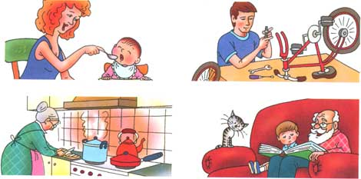  Отбасы деген не? » туралы білімдерін тексеру және слайд арқылы отбасының орыналасу жиынтығыі туралы суреттерден көрсету бойынша жұмыс (8 мин)  - Отбасы қалай құрылады?  Қоршаған ортаны бізді қалай қабылдайды?  - Отбасындағы негізгі әрекеттерді ата?  Осы аталған сұрақтар төңірегінде 3 топ жұмыс атқарып, өз ойларын, пікірлерін ортаға салып жұмыс атқарады. |  |  |  | Слайд  Слайд
Сабақтың ортасы  5 минут  5 минут  5 минут  3 минут  5 минут  2 минут  5 минут  2 минут |  | Оқушылардың жаңа сабаққа деген қызығушылығын ояту мақсатында «Ой қозғар» әдісін пайдаланып, «отбасы» сөзіне ассоциограмма құрғызады.  Отбасы  Әр оқушы тақтада ілулі тұрған плакатқа маркермен өз түсінігін жазады  1. Сөздікпен жұмыс. А) Мұғалім интерактивті тақтадан тақырыпқа қатысты жаңа сөздермен таныстырады, аудар- масын айтады. Оларды оқиды, оқушыларға қайталатады.  2. Мәтіналды жұмыс.  А) Оқылым. Жазылым. Мәнерлеп, дұрыс оқуға, сауатты жазуға машықтандыру үшін 1-тапсырманы орындатады.  Ә) Жазылым. Дұрыс, сауатты жазуға, машықтандыру үшін 2-тапсырманы орындатады.  Б) Оқылым. Оқушыны мәнерлеп оқуға дағдыландыру үшін 3-тапсырманы орындатады.  В) Айтылым. Оқулықтағы жағдаяттық тапсырманы (4-тап- сырма) орындатады.  3. Тілдік бағдар. Тәуелдік жалғауының жекеше түрін меңгертеді.  4. Мәтінмен жұмыс. А) Тыңдалым. Оқылым. Мәнерлеп, дұрыс оқуға, жаңа ақпаратты қабылдауға машықтандыру үшін 5-тапсырманы орындатады.  Ә) Жазылым. Оқушыны дұрыс, сауатты жазуға дағдыландыру үшін 6, 11-тапсырманы орындатады.  Б) Оқылым. Айтылым. Дұрыс оқуға,  жаңа ақпаратты қабылдауға машықтандыру үшін 7-тап- сырманы орындатады.  В) Жазылым. Айтылым. Сауатты жазуға, жаңа ақпаратты қабылдауға машықтандыру үшін 9-тапсырманы орындата- ды.  Г) Айтылым. Оқулықтағы 10-тапсырманы орындатады.  5. Мәтінсоңы жұмыс. Жазылым. Оқулықтағы 12, 13, 14-тап- сырманы орындатады.  6. Мәнерлеп оқу. А) Оқулықтағы «Кел, жаттығайық!» айда- рында берілген өлеңді мәнерлеп оқып береді. Мәнерлеп оқуға машықтандырады. Өлеңде тақырыпқа байланысты кездескен сөздерді тапқызып, қайталатады.  Суретпен жұмыс Әңгіме иқұру  (Т) Суретпен жұмы 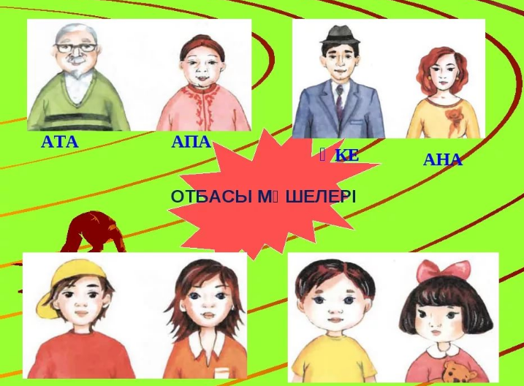с.  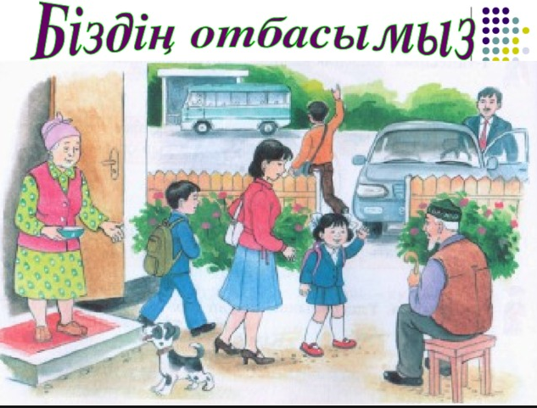  Мәтінмен жұмыс  Әр топқа мәтін таратылады  Әр топқа тарауларды таратып беріп әр топқа тапсырма беру  1 топ. Қазақтардың қонақжайлылық қасиеті және өзара көмек жөніндегі әдет - ғұрыптары  2 топ. Әдептілік пен сыпайылық, үлкендерге құрмет әдет - ғұрпы  3 топ. Тамырлық және қоныс таңдау әдет - ғұрпы  4топ. Отбасы және неке саласындағы әдет - ғұрыптар мен салт - дәстүрлер. Бата беру. Бала тәрбиесі.  ІІ Көрініс көрсету. 1 - топ «Амандық саулық білісу»  2 - топ «Сарқыт беру»  3 - топ «Байғазы»  4 - топ «Бата беру» Салыстыру арқылы тақырыпты түсіну  1-тапсырма. Бос орынды керекті сөздермен толықтырыңдар.  Досымның інісі_____________.  Менің қарындасым________________.  Менің отбасым________________.  Диманың анасы_________________.  Катеринаның атасы мен әжесі__________________________.  Керекті сөздер: үлгілі, бауырмал, ашық, мейірімді, қарапайым адамдар.  2-тапсырма. Берілген сұрақтарға үлгі бойынша жауап беріңдер.  Үлгі:  сенің отбасың тату ма?  Иә, менің отбасым тату.  Жоқ, менің отбасым тату емес.  Айша, сенің ағаңның мінезі жайдары ма?  ...........................................................................  Егор, сенің інің сені сыйлай ма?  ............................................................................  Марат, сен қарындасыңның сабағына көмектесесің бе?  ................................................................................................  Алдияр, сен ата-анаңды тыңдайсың ба?  3-тапсырма. Берілген сөздерден сын есім жасаңдар.  Білім, сапа, бауыр, төзім, ықылас, көңіл, сана, ашу.  4- тапсырма. Диалогті пайдалана отырып, өзара сөйлесіңдер.  - Жанар, отбасы мүшелері қандай болуы керек деп ойлайсың?  - Отбасындағы адамдар бір- біріне өте жақын, туыс адамдар болғандықтан тату болуы керек.  - Оны қалай түсінесің?  - Мысалы, ағасы інісіне, інісі ағасына сыйластықпен, жанашырлықпен қарау ерек.  - Кейбір отбасында апалы-сіңілі немесе апалы- бауырлар көп ренжісіп, бастары сыйыспайды ғой?  - Иә, меніңше, олар туыстық дегенді түсінбейді.  - Мүмкін, олар бала болған соң солай істейтін шығар.  - Әйтсе де, бір үйдің балалары бірін- бірі сыйлап, жақсы көрулері керек, бауырмал болулары керек.  Мен сенің ойыңмен келісемін, сыйластық бар жерде туыстық бар. онымен, құттықтау дегеніміз  Сөздік дәптерді қолдана отырып сөздер жарысы, мұғалім орысша сөздерді атайды оқушылар жауабын береді, өткен тақырыптағы сөздерді естеріне түсіру.  Сөздер: здравствуйте, сіңлі(сестренка ей), қарындас сестренка (ему), жақын(близкий) , бауырмал(сердечный), тату (дружно), құрмет көрсету (уважать), қамқор болу (заботиться), бірге (вместе), қарсы алу (встречать), тұру (жить).  Бағалау СГ 3. Тапсырмалардың нәтижелерін көрсету  Оқытудың мақсаты бойынша.  Жұптық бағалау.  Дискрипторлар: жоғарғы балл -5 балл.  - Мәтінге ат қою +  - Мәтін құрастыру +  - Мәтіннің құрылымы:  - Басы +  - Ортасы +  - Қорытынды +  Мұғалім оқушылардың ой-өрісін дамыту үшін «Суреттер» блиц ойынын (15-тапсырма) ұйымдастырады.  Әр оқушы өз отбасының суретін салады, оны сыныптастарына таны- стырады.  Оқулықтағы 16-тапсырманы орындатады |  |  |  | Постер құрастыру  Қима қағаздар.
  Бағалау кртитериі | Дескриптор
  Кез келген тапсырмаларды орындау және тақырыпты кез келген тәсілдерімен түсіндіру пайдаланады | Қосымша ақпарат көздерін пайдалана отырып тексереді
   | Орындалған тапсырмалардың дұрыстығын бақылайды
   | Тапсырмалардың нәтижесін тексеру
   | Орындалған жүмыстардың жақсы үлгілерін көрсетеді
Сабақтың соңы  3 мин |  | (МК)  + Мен ................ үйрендім.  -Маған .............. қиын.  Кері байланыс «Бір +, бір - »  Сабақ барысында сәтті шыққан 1 кезең, сәтсіз шыққан 1 кезеңді айту.  Оқушы мен мұғалім кері байланысы.  Өз-өзін бағалау ауызша жүзеге асады.  Оқушылар мына сұрақтарға жауап бере отырып, сабақта туындаған ойларын тізбектейді:  - Алдымен біз былай деп ойладық.....  - Одан кейін біз мына проблемаға тап болдық.............  - Проблеманы шешу үшін......жасадық.  - Бұдан біз..................көрдік.  - Демек, бұл мынаны білдіреді.................  Сонымен біз.................деген шешімге келдік
Дифференциация – оқушыларға көбірек қолдау көрсетуді қалай жоспарлайсыз? Қабілеті жоғары оқушыларға қандай тапсырмалар қоюды жоспарлап отырсыз? | Бағалау – оқушылардың материалды меңгеру деңгейін тексеру жоспарыңыз? |  |  |  | Денсаулық және қауіпсіздік техникасының сақталуы
Қабылдау деңгейі жоғары оқушылар үшін тапсырманы күрделендіру:  Қабілеті жоғары оқушылар сұрақтарды өз бетінше құрастыра алады. |  |  |  |  | Сергіту сәттерінде, белсенді жұмыс түрлерін өткізуде қауіпсіздік техникасын сақтау
Сабақ бойынша рефлексия  Сабақ мақсаттары/оқу мақсаттары дұрыс қойылған ба? Оқушылардың барлығы ОМ қол жеткізді ме?  Жеткізбесе, неліктен?  Сабақта дифференциация дұрыс жүргізілді ме?  Сабақтың уақыттық кезеңдері сақталды ма?  Сабақ жоспарынан қандай ауытқулар болды, неліктен? |  |  |  | Бұл бөлімді сабақ туралы өз пікіріңізді білдіру үшін пайдаланыңыз. Өз сабағыңыз туралы сол жақ бағанда берілген сұрақтарға жауап беріңіз.
Жалпы баға

Сабақтың жақсы өткен екі аспектісі (оқыту туралы да, оқу туралы да ойланыңыз)?
1:

2:

Сабақты жақсарту үшін қандай өзгеріс енгізуге болады (оқыту туралы да, оқу туралы да ойланыңыз)?
1:

2:

Сабақ барысында сынып туралы немесе жекелеген оқушылар туралы нені білдім, келесі сабақтарда неге көңіл бөлу қажет?

